Разработан метод поиска параметров волн в продольно-однородной плазме с высоким β
Институт ядерной физики им. Г. И. Будкера СО РАН
Автор: И.С. Черноштанов.
Разработан метод поиска зависимости частоты от продольной длины волны для осесимметричных электромагнитных возмущений в длинной цилиндрической плазме с высоким β. Показано, что при β ≈ 1 (режим диамагнитного удержания) радиальная структура колебаний соответствует поверхностным волнам (амплитуда возмущения максимальна на границе плазмы и экспоненциально убывает при удалении от границы). Показано, что при наличии популяции быстрых ионов (возникающей из-за мощной атомарной инжекции) такие колебания могут раскачиваться из-за резонансного взаимодействия по механизму Ландау; наиболее неустойчивы волны с фазовой скоростью близкой к продольной скорости инжектируемых атомов. В пределе, когда быстрые ионы формируют тонкий кольцевой слой на границе плазмы (что примерно соответствует случаю внеосевой атомарной инжекции) аналитически найдено дисперсионное соотношение для волн с произвольным азимутальным волновым числом. Развиваемый подход нацелен на изучение кинетических неустойчивостей в диамагнитной ловушке с популяцией быстрых ионов, что нужно для оптимизации параметров термоядерных устройств на основе линейной ловушки с диамагнитным удержанием плазмы.
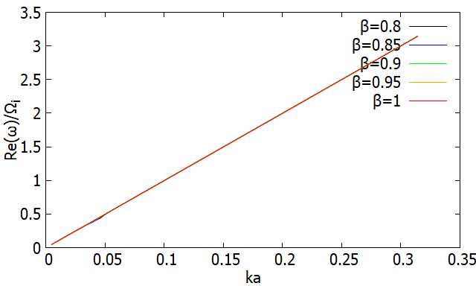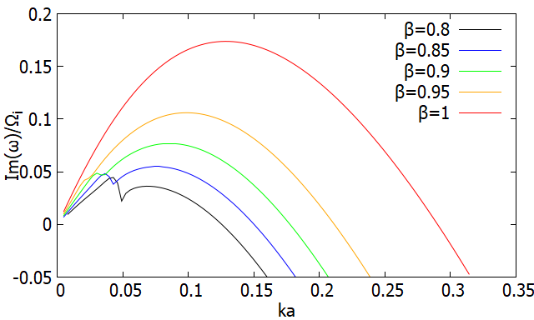
Рисунок 1: Пример зависимости действительной и мнимой части частоты от продольного волнового вектора.k. Параметры: радиус плазмы a=10см, вакуумное магнитное поле 3кГс, концентрация мишенной плазмы 3·10¹³см⁻³.

Публикация: I.S. Chernoshtanov and D.Yu. Kardash. Stability of ion-cyclotron surface waves in a long diamagnetic trap. In proc. of 13th International Conference on Open Magnetic Systems for Plasma Confinement, 2023, Busan, South Korea
Государственное задание, тема № 1.3.4.1.1. Разработка физических основ и технологических решений для создания термоядерного реактора на основе линейной магнитной ловушки.

